МІНІСТЕРСТВО ОСВІТИ І НАУКИ УКРАЇНИ

ТЕХНІЧНИЙ КОЛЕДЖ ТНТУ ІМЕНІ ІВАНА ПУЛЮЯ

ВІДДІЛЕННЯ ЕЛЕКТРОННИХ АПАРАТІВ

Циклова комісія програмних систем і комплексів

**ЗВІТ**

про виконання лабораторних робітз дисципліни:

**«ОБ’ЄКТНО-ОРІЄНТОВАНЕ ПРОГРАМУВАННЯ»**

Студента  3  курсу групи КН-321 спеціальності 122 «Комп’ютерні науки»

Шубалий І. В.

(прізвище та ініціали)

Перевірив: Р.О. Слободян

Терпопіль 2020

**Лабораторна робота №13**

**Тема:** Механізми сигналів і слотів. Класи QWidget та QDialog.

**Мета:** Навчитись застосовувати механізм сигналів і слотів фреймворку Qt, розробляти програмне забезпечення з використанням класів QWidget та QDialog.

**Завдання**

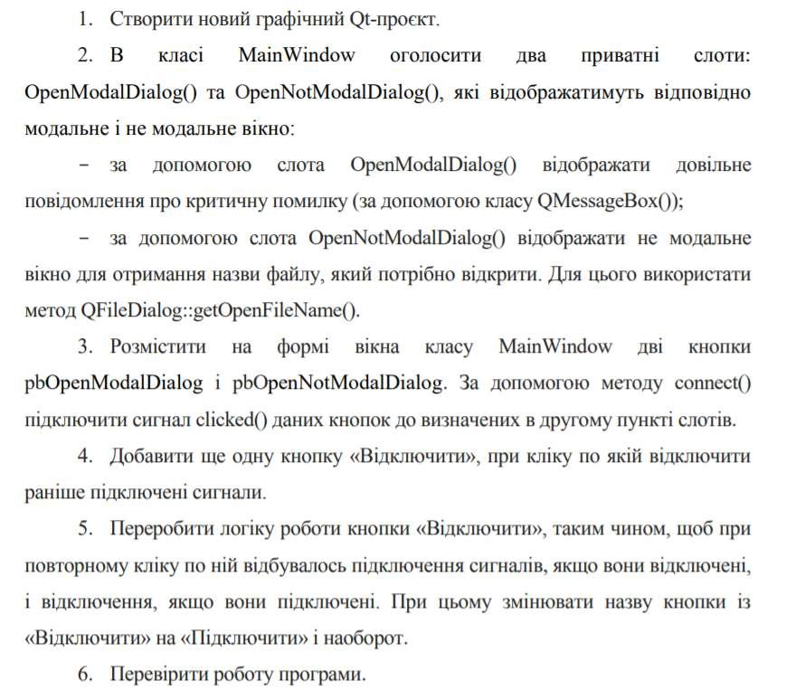

**Код програми**

**Mainwindow.h:**

#ifndef MAINWINDOW_H

#define MAINWINDOW_H

#include <QMainWindow>

QT_BEGIN_NAMESPACE

namespace **Ui** { class **MainWindow**; }

QT_END_NAMESPACE

class **MainWindow** : public QMainWindow

{

Q_OBJECT

public:

**MainWindow**(QWidget *parent = nullptr);

~***MainWindow***();

private slots: void **OpenModalDialog**(); void **OpenNotModalDialog**(); void **on_pbOpenModalDialog_clicked**(); void **on_pbOpenNotModalDialog_clicked**(); void **on_pb_conection_clicked**();

signals: void **clicked**();

private:

Ui::MainWindow *ui; bool disconnect_check=0;

};

#endif // MAINWINDOW_H

**Mainwindow.cpp:**

#include "mainwindow.h"

#include "ui_mainwindow.h"

#include <QMessageBox>

#include <QFileDialog>

#include <QSignalBlocker>

MainWindow::**MainWindow**(QWidget *parent)

: QMainWindow(parent)

, ui(new Ui::MainWindow)

{

ui->setupUi(this); connect(ui-

>pbOpenModalDialog,SIGNAL(clicked()),this,SLOT(OpenModalDialog())); connect(ui-

>pbOpenNotModalDialog,SIGNAL(clicked()),this,SLOT(OpenNotModalDialog()));

}

MainWindow::~***MainWindow***()

{

delete ui;

} void MainWindow::**OpenModalDialog**()

{

QMessageBox::warning(this,"Warning","Помилка!");

}

void MainWindow::**OpenNotModalDialog**()

{

QFileDialog::getOpenFileName();

} void MainWindow::**on_pbOpenModalDialog_clicked**()

{

}

void MainWindow::**on_pbOpenNotModalDialog_clicked**()

{

}

void MainWindow::**on_pb_conection_clicked**()

{

if(!disconnect_check){

ui->pb_conection->setText("Підключити"); disconnect_check=true; disconnect(ui-

>pbOpenModalDialog,SIGNAL(clicked()),this,SLOT(OpenModalDialog())); disconnect(ui-

>pbOpenNotModalDialog,SIGNAL(clicked()),this,SLOT(OpenNotModalDialog()));

} else{

ui->pb_conection->setText("Відключити"); disconnect_check=false; connect(ui-

>pbOpenModalDialog,SIGNAL(clicked()),this,SLOT(OpenModalDialog())); connect(ui-

>pbOpenNotModalDialog,SIGNAL(clicked()),this,SLOT(OpenNotModalDialog())); }

}

# Результат виконання програми

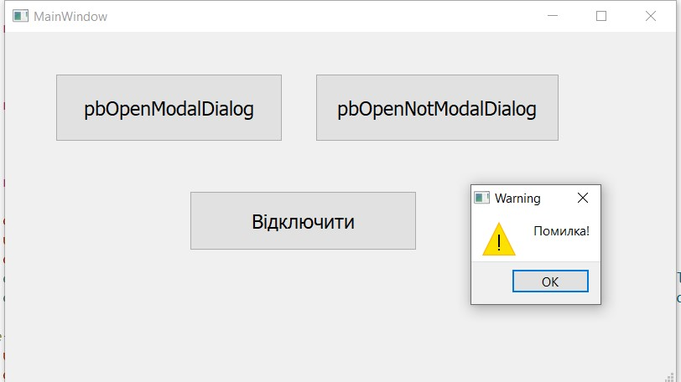

**Висновок:** навчитись застосовувати механізм сигналів і слотів фреймворку Qt, розробляти програмне забезпечення з використанням класів QWidget та QDialog.